**บทที่ 2**

**ทฤษฎี และงานวิจัยที่เกี่ยวข้อง**

**2.1 RFID ( Radio Frequency Identification )**

เป็นระบบระบุลักษณะของวัตถุ ด้วยคลื่นความถี่วิทยุที่ได้ถูกพัฒนามาตั้งแต่ปี ค.ศ. 1980 มีวัตถุประสงค์หลักเพื่อนำไปใช้งานแทนระบบบาร์โค้ด (Barcode) โดยจุดเด่นของ RFID อยู่ที่การอานข้อมูลจากแท็ก (Tag) ได้หลาย ๆ แท็กแบบไร้สัมผัสและสามารถอ่านค่าได้ แม้ในสภาพที่ทัศนวิสัยไม่ดีทนตอความเปียกชื้น แรงสั่นสะเทือน การกระทบกระแทก สามารถอ่านข้อมูลได้ ด้วยความเร็วสูง โดยข้อมูลจะถูกเก็บไว้ในไมโครชิปที่อยู่ในแท็กในปัจจุบันได้มีการนำ RFID ไปประยุกต์ใช้งานในด้านอื่นๆ นอกเหนือจากนำมาใช้ แทนระบบบาร์โค้ดแบบเดิม เช่น ใช้ในบัตรชนิดต่างๆ เช่น บัตรสำหรับใช้ผ่านเข้าออกสถานที่ต่างๆ บัตรที่จอดรถ ตามศูนย์การค้าต่างๆ ที่เราอาจพบเห็นอยู่ในรูปของแท็กสินค้ามีขนาดเล็กจนสามารถแทรกลงระหว่างชั้นของเนื้อกระดาษได้หรือเป็นแคปซูลขนาดเล็กฝังเอาไว้ในตัวสัตว์เพื่อบันทึกกประวัติต่างๆ เป็นต้น ในระบบ RFID จะมีองค์ ประกอบหลักๆ อยู่ 2 ส่วนด้วยกัน ส่วนแรกคือ ทรานสปอนเดอร์ หรือแทก (Transponder/Tag) ที่ใช้ติดกับวัตถุต่างๆ ที่เราต้องการโดยแท็ก ที่ว่าจะบันทึกข้อมูลเกี่ยวกับ วัตถุชิ้นนั้น ๆเอาไว้ ส่วนที่สองคือเครื่องสำหรับ อ่าน/เขียนข้อมูลภายในแทก (Interrogator/Reader) ด้วยคลื่นความถี่วิทยุ

**2.1.1 แท็ก ( Tag )**โครงสร้างภายในแท็ก ประกอบไปด้วย 2 ส่วนใหญ่ ๆ ได้แก่ขดลวดขนาดเล็ก ซึ่งทำหน้าที่เป็นสายอากาศ สำหรับส่งสัญญาณคลื่นความถี่วิทยุและสร้างพลังงานป้อนในส่วนของไมโครชิพ ที่ทำหน้าที่เก็บข้อมูลของวัตถุเช่น รหัสสินค้าโดยทั่วไป Tag อาจอยู่ในชนิดทั้งเป็นกระดาษ แผ่นฟิมล์ แผ่นพลาสติก มีขนาดและรูปร่างต่างๆ ทั้งนี้ขึ้นอยู่กับวัสดุที่จะนำเอาไปติดและมีหลายรูปแบบเช่นขนาด เท่าบัตรเครดิต เหรียญกระดุม ฉลากสินค้า แคปซูล โดยสามารถแบ่งออกเป็น 2 ชนิดใหญ่ ๆ ได้แก่

**2.1.1.1 Passive RFID Tag**

แท็กชนิดนี้ไม่ต้องอาศัยแหล่งจ่ายไฟภายนอกใดๆเพราะภายในแถบจะมีวงจรกำเนิดไฟฟ้าขนาดเล็ก เป็นแหล่งจ่ายไฟในตัว ทำให้การอ่านข้อมูลทำได้ไม่ไกลมากนักระยะอ่านสูงสุดอยู่ประมาณ 1 เมตร ขึ้นอยู่กับความแรงของเครื่องส่ง และคลื่นความถี่วิทยุที่ใช้ปกติแท็ก ชนิดนี้มักมีหน่วยความจำขนาดเล็กโดยทั่วไปมีขนาดประมาณ 16-24 ไบต์ มีขนาดเล็กและน้ำหนักเบา

**2.1.1.2 Active RFID Tag**

แท็กชนิดนี้ต้องอาศัยแหล่งจ่ายไฟจากแบตเตอรี่ภายนอก เพื่อจ่ายพลังงานให้กับวงจรภายใน แท็กชนิดนี้มีหน่วยความจำขนาดใหญ่ได้ถึง 1 เมกะไบต์ และสามารถอ่านได้ในระยะไกลสูงสุดประมาณ 10 เมตร แม้ว่าแท็กจะมีข้อดีอยู่หลายข้อแต่ก็มีข้อเสียด้วยเช่น มีราคาต่อหน่วยแพง มีขนาดค่อนข้างใหญ่ มีระยะเวลาในการทำงานที่จำกัด

**2.1.1.3 RFID Tag จากรูปแบบการอ่านเขียน**

แบ่งได้ 3 แบบ คือแบบที่สามารถอ่านและเขียนข้อมูลได้อย่างอิสระ Read write แบบเขียนได้เพียงครั้งเดียวเท่านั้นแต่อ่านได้อย่างอิสระ writhe once read many แบบที่ 3 แบบอ่านได้เพียงครั้งเดียว Read Only

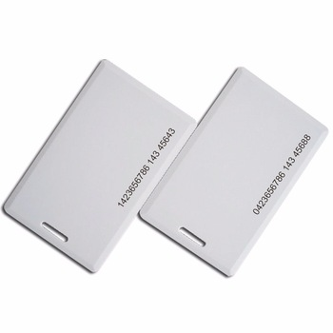

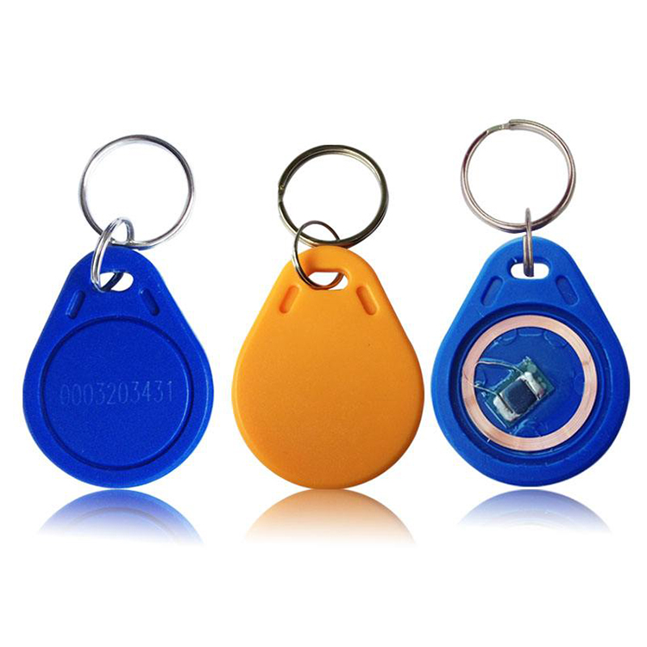

**รูปที่ 2.1 RFID Tag**

**2.1.2 เครื่องอ่าน ( Reader )**

หน้าที่ของเครื่องอ่านคือ การเชื่อมต่อเพื่อเขียนหรืออ่านข้อมูลลงใน Tag ด้วยสัญญาณความถี่วิทยุภายในเครื่องอ่าน จะประกอบด้วยเสาอากาศที่ทำจากขดลวดทองแดง เพื่อใช้รับส่งสัญญาณวิทยุ และวงจรควบคุมการอ่านเขียน จำพวกไมโครคอนโทรลเลอร์และส่วนของการติดต่อกับคอมพิวเตอร์ โดยทั่วไปสารประกอบส่วนประกอบหลักดังนี้

1) ภาครับส่งสัญญาณวิทยุ (Transceiver)

2) ภาคสร้างสัญญาณพาหะ (Carrier)

3) ขดลวดที่ทำหน้าที่เป็นเสาอากาศ (Antenna)

4) วงจรจูนสัญญาณ (Tuner)

5) หน่วยประมวลผลข้อมูลและภาพติดต่อกับคอมพิวเตอร์ (Processing Unit)

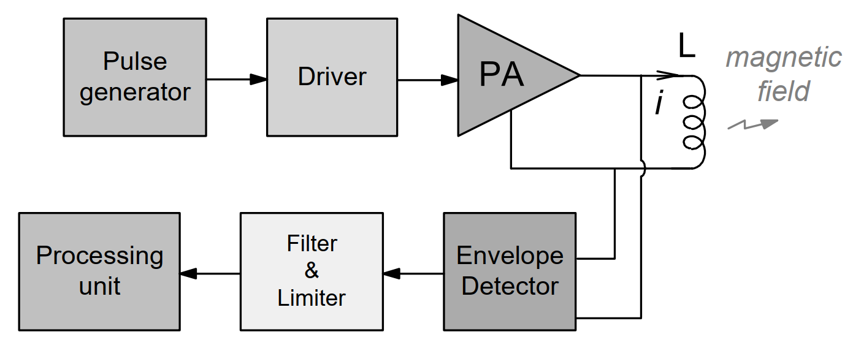

**รูปที่ 2.2 โครงสร้างภายในเครื่องอ่าน RFID**

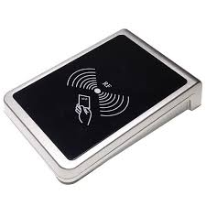

**รูปที่ 2.3 RFID Reader**

**2.1.3 หลักการและเทคนิคที่ใช้รับและส่งข้อมูลระหว่าง แท็กและเครื่องอ่าน**

โดยมากเทคนิคในการรับส่งข้อมูลระหว่างเครื่องอ่านและ แท็ก จะใช้หลักการมอดูเลตทางแอมพลิจูด (Amplitude Modulation : AM) หรือใช้การมอดูเลตทางแอมพลิจูดบวกกับการเข้ารหัส แมนเชสเตอร์ ( Manchester encoded AM ) แต่ถว่าในปัจจุบันก็มีแขกที่ใช้การมอดูเลตแบบอื่นเช่นการมอดูเลชั่นแบบ เฟสชิฟคีย์อิง (Phase Shift keying : PSK ) ฟรีเควนซี่ชิฟฟคีย์อิง

( Frequency Shift keying : FSK ) หรือการมอดูเลตทางความถี่ Frequency Modulation : FM ในการรับส่งข้อมูลหรือสัญญาณวิทยุระหว่างแท็กกับเครื่องอ่าน จะทำได้อย่างมีประสิทธิภาพต่อเมื่อ

สายอากาศมีความยาวที่เหมาะสมกับความถี่พาหะที่ใช้งาน เช่นเมื่อความถี่ใช้งานเป็น 13.56MHz ความยาวของเสาอากาศ (เป็นเส้นตรง) ที่เหมาะสมก็คือ 22.12 เมตร แน่นอน ว่าในทางปฏิบัติเราคงไม่สามารถนำเสาอากาศที่ใหญ่ขนาดนั้นมาใช้งานกับแท็กขนาดเล็กได้ สายอากาศที่ดูเหมาะจะใช้ร่วมกับแท็กมากที่สุดก็คือสายอากาศที่เป็นขดลวดขนาดเล็กหรือที่มีชื่ออย่างเป็นทางการว่าสายอากาศแบบแมกเนติกไดโพล (magnetic dipole antenna) รูปแบบของ สายอากาศแบบนี้ก จะมีอยู่หลากหลาย ทั้งแบบที่เป็นขดลวดพันบนแกนอากาศ หรือแกนเฟอร์ไรต์ แบบที่เป็นวงลูป ทำขึ้นนจากลายทองแดง บนแผนวงจรพิมพ์ ทั้งที่เป็นลูปแบบวงกลมและสี่เหลี่ยม ทั้งนี้ความเหมาะสมในการใช้งานก็แตกต่างกันทไปตามความถี่พาหะและประเภทของงานด้วยเช่นกัน

นอกจากการรับส่งข้อมูลแล้วสาย อากาศก็ยังทำหน้าที่เป็นแหล่งจ่ายพลังงานให้กับแท็กด้วย โดยอาศัยหลักการทำงาน ตามแนวคิดของไมเคิล ฟาราเดย์ เรื่องแรงดันเหนี่ยวนำในขดลวดที่เกิดขึ้นนจากเส้นแรงแม่เหล็ก (จากเครื่องอ่าน) ที่มีค่าเปลี่ยนแปลงไปตามเวลา (Time-varying magnetic field) พุ่งผ่านสายอากาศของแท็ก เมื่อแท็กและเครื่องอ่านตั้งอยู่ห่างกันในระยะ 0.16 เท่าของความยาวคลื่นพาหะ ที่ใช้เรียกปรากฏการณ์ที่เกิดขึ้นนี้ว่า transformer-type coupling ซึ่งเป็นปรากฏ-การณ์แบบเดี่ยวกับการเกิดแรงดันไฟฟ้า เหนี่ยวนำขึ้นระหว่างขดลวดปฐมภูมิ ( primary ) และขดลวดทิตย์ภูมิ

(secondary) ในหม้อแปลงไฟฟ้า (transformer) จะเป็นวงจรพื้นฐานสำหรับอธิบายกลไกที่

เกิดขึ้นในการส่งข้อมูลของแท็ก

**2.1.4 การเข้ารหัสแมนเชสเตอร์**

เป็นการเข้ารหัสข้อมูลดิจิทัลวิธี หนึ่งก่อนที่ข้อมูลซึ่งผ่านการเข้ารหัสแล้วจะถูกส่งไปมอดูเลต เพื่อแก้ปัญหาเกี่ยวกับ การซิงโครไนซ์ของข้อมูล เนื่องจากการส่งกระจายสัญญาณตามปกตินั้นหากมีการส่งสัญญาณดิจิทัลในระดับเดียวติดต่อกนเป็น ช่วงยาว เช่น ส่งสัญญาณดิจิทัลที่มีค่าลอจิกเป็น 1 ออกไป 20 บิตติดต่อกน จะทำให้การซิงโครไนซ์ของข้อมูลเกิดการคลาดเคลื่อน (โดยปกติวงจรดิจิทัลจะปรับการซิงโครไนซ์ของข้อมูล ได้เฉพาะในช่วงที่มีการเปลี่ยนระดับของข้อมูลจาก 1 เป็น 0 หรือ จาก 0 เป็น 1) และทำให้รับข้อมูลผิดพลาดเพื่อป้องกันปัญหา ดังกล่าวจึงจะต้องมีการนำสัญญาณดิจิทัลปกติไปผ่านเข้ารหัสเสียก่อน โดยการเข้ารหัสแบบแมนเชสเตอร์ จะเปลี่ยน ให้สัญญาณดิจิทัล ลอจิก 0 ถูกแทนด้วยการเปลี่ยนค่าจากลอจิก 1 เป็น 0 และสัญญาณดิจิทัล ลอจิก 1 แทนด้วยการเปลี่ยนค่าจากลอจิก 0 เป็น 1 ข้อดี ของการเข้ารหัสแบบนีก็คือทำให้ การเปลี่ยนระดับของข้อมูลทุกๆ ครั้งเป็นไปอย่างแน่นอน หรือ เกิดการเข้าจังหวะ (synchronize) กันของข้อมูลนั้นเอง แต่ว่า การเข้ารหัสแบบนี้ก็มีข้อเสียอยู่กล่าวคือช่วงความถี่ที่ใชในการส่งข้อมูล ต้องเพิ่มขึ้นเป็น 2 เท่า ดังรูปที่ 2.4

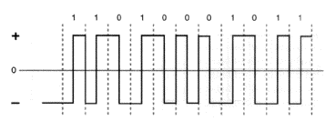

**รูปที่ 2.4 สัญญาณรูปคลื่นที่เข้ารหัสแบบแมนเชสเตอร์**

**2.1.5 ขั้นตอนการทำงานของเครื่องอ่านกับแท็ก**

1) เครื่องอ่านจะทำการส่งสัญญาณวิทยุอย่างต่อเนื่อง หรือเป็นจังหวะและรอคอยสัญญาณตอบจากแท็ก

2) เมื่อแท็กได้รับสัญญาณคลื่นวิทยุที่ส่งมาจากเครื่อง อ่านในระดับที่เพียงพอ จะทำเหนี่ยวนำเพื่อสร้างพลังงานป้อนให้แท็กทำงาน โดยแท็กจะสรางสัญญาณนาฬิกาเพื่อ กระตุ้นให้วงจรภาคดิจิทัลในแท็กทำงาน

3) วงจรภาคดิจิทัลจะไปอ่านข้อมูลจากหน่วยความจำ ภายในและเข้ารหัสข้อมูลแล้วส่งไปยังภาคอนาล็อก ทีทำหน้าที่มอดูเลตข้อมูล

4) ข้อมูลที่ถูกมอดูเลตจะถูกส่งไปขดลวดที่ทำหน้าที่ เป็นสายอากาศ เพื่อสงไปยังเครื่องอ่าน

5) เครื่องอ่านจะสามารถตรวจจับสัญญาณการเปลี่ยน แปลงของแอมพลิจูด(Envelope Detector) และใช้ พีก ดีเทกเตอร์ (Peak Detector) ในการแปลงสัญญาณข้อมูลที่ มอดูเลตแล้วจากแท็ก

6) เครื่องอ่านจะถอดรหัสข้อมูล และส่งไปยังคอมพิวเตอร์ผ่านทางพอร์ตอนุกรมต่อไป

**2.1.6 การชนกันของข้อมูลคืออะไร**

เมื่อมีป้ายหลาย ๆ อันเข้ามาอยู่ใกล้เครื่องอ่าน เมื่อป้ายมีพลังงานเพียงพอ ป้ายแต่ละอันจะพยายามส่งข้อมูลของตัวเองมาที่เครื่องอ่านพร้อม ๆ กัน ทำให้เครื่องอ่านไม่สามารถแยกแยะข้อมูลที่ส่งมาได้ ซึ่งเราเรียกปรากฏการณ์นี้ว่า การชนกันของข้อมูล (Collision) วิธีการแก้ไขโดยการทำการเพิ่มฟังก์ชั่นป้องกันการชนกันบนป้ายและเครื่องอ่าน (Anti-collision) ซึ่งจะมีหลายเทคนิค เช่น จัดคิวการอ่านป้ายโดย ทำเป็นช่วงเวลาสั้น ๆ เมื่อป้ายโดนอ่านแล้วจะไม่มีการอ่านซ้ำอีกเช่น เทคนิค SDMA : Space Division Multiple Access TDMA, FDMA, CDMA หรือเทคนิคขั้นสูงจะใช้ FTDMA และการกระโดดความถี่ (frequency hopping) เข้าช่วย

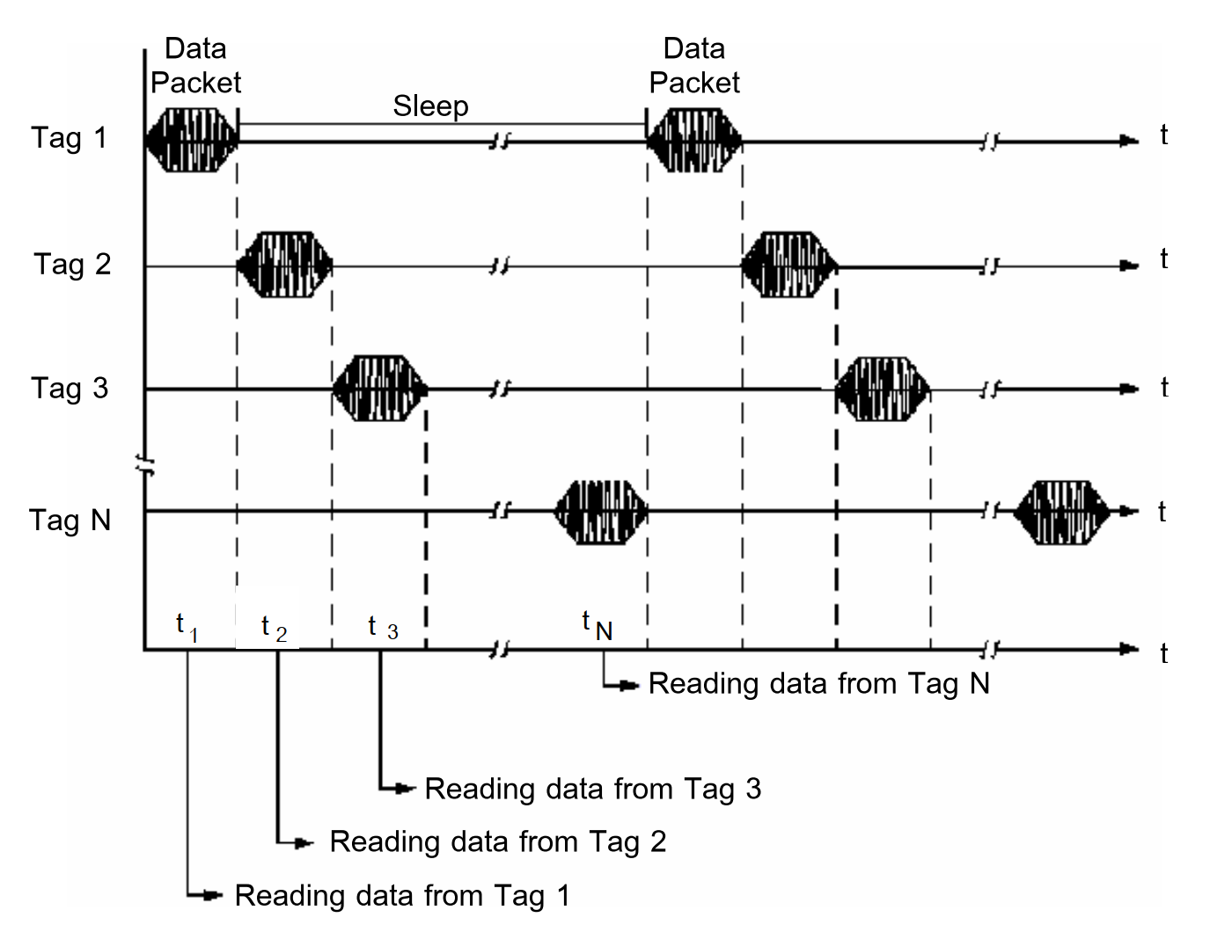

**รูปที่ 2.5 Anti Collision**

**2.1.6 การป้องกันการชินกันของสัญญาณข้อมูล ( Anti Collision)**

การอ่านข้อมูลจากแท็กได้หลายๆ แท็กในเวลาเดี่ยวกันเป็นข้อดีข้อหนึ่งของ RFID จะทำให้การอ่านข้อมูลของแท็กจำนวนมากทำได้อย่างรวดเร็ว ซึ่งสิ่งที่ทำให้การอ่านข้อมูล จากแท็กได้พร้อม ๆ กัน นั้นก็คืออัลกอริทึมที่ใช้ในการป้องกัน การชนของข้อมูล (Anti-Collision) ที่อยู่ภายในระบบ RFID ดังรูปที่ 2.5 จากรูปที่ 2.5 แสดงอัลกอริทึมที่ใช้ป้องกันการชนข้อมูลของแท็กบางชนิด โดยหลักการของการอ่านข้อมูลจากแท็กจะอ่านเป็นลำดับในเวลาที่กำหนด แต่ละแท็กจะไม่ส่ง ข้อมูลไปยังเครื่องอ่านทันที่จะมีการจัดสรรลำดับเวลา (Time Slot) ในการส่งข้อมูลที่เวลาต่างๆ กัน ตามอัลกอริทึมที่ กำหนดทำให้ข้อมูลที่เครื่องอ่านรับได้ไม่มีการชนของข้อมูลที่ส่งมาจากแท็กหลายแท็กพร้อมกัน

**2.1.7 คลื่นความถี่ที่ใช้ในระบบ RFID**

ในปัจจุบันคลื่นที่ใช้งานกันในระบบ RFID จะอยู่ ในย่านความถี่ ISM (Industrial-Scientific-Medical) ซึ่งเป็นย่านความถี่ ที่กำหนดการใช่งานในเชิงอุตสาหกรรม วิทยาศาสตร์ และการแพทย์ สามารถใช้งานได้โดยไม่ตรงกับย่านความถี่ ที่ใชเงานในการสื่อสารทั่วไป สำหรับคลื่นที่ใช้กันในระบบ RFID อาจแบงออกได้เป็น 4 ย่านความถี่ ใช้งานหลัก ได้แก่

1) ย่านความถี่ต่ำ (Low Frequency : LH )ต่ำกว่า 150 kHz

2) ย่านความถี่สูง (High Frequency: HF) 13.56 MHz

3) ย่านความถี่สูงมาก (Ultra High Frequency: UHF) 433/868/915 MHz

4) ย่านความถี่ไมโครเวฟ (Microwave Frequency) 2.4-5.8 GHz

การใช้งาน 2 ย่านความถี่แรกจะเหมาะสำหรับใช้กับ งานที่มีระยะการสื่อสารข้อมูลในระยะใกล้ (LH ระยะอ่านประมาณ 10 - 20 เซนตเมตริ และ HF ระยะอานประมาณ 1 เมตร) เช่น การตรวจสอบการผ่านเข้าออกพื้นที่การตรวจหา และเก็บประวัติในสัตว์ ส่วนย่านความถี่สูงมาก จะถูกใช้กับงานที่มีระยะการสื่อสารข้อมูลในระยะไกลู(UHF ระยะอานประมาณ 1-10 เมตร) เช่น ระบบเก็บคาบริการทางด่วน และในปัจจุบันระบบ RFID กำลังถูกวิจัยและพัฒนาในย่านความถี่ไมโครเวฟ ที่ความถี่ 2.4 GHz และความถี่ 5.8 GHz เพื่อใช้งานที่ต้องการระยะอ่านที่ไกลกวา 10 เมตร

**2.1.8 มาตรฐาน RFID**

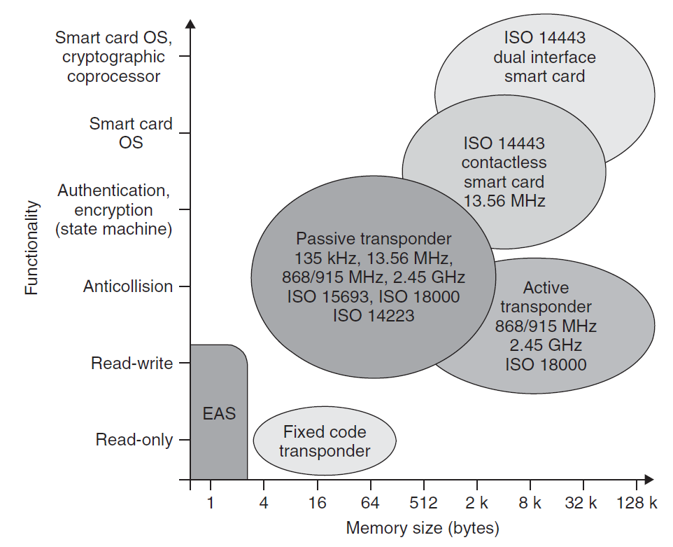

**รูปที่ 2.6 มาตรฐาน RFID**

**2.1.8.1 1 Bit Transponder (EAS)**

ป้ายอาร์เอฟไอดี จะส่งเพียงสองสถานะไปยังเครื่องอ่าน คือ 1 หรือ 0 เพื่อแสดงว่ามีแท็ก อยู่ในบริเวณเครื่องอ่านหรือไม่ เนื่องจากมีการส่งเพียงสองสถานะ จึงเรียกวว่า

1 bit Transponder หรืออีกชื่อหนึ่งคือ (EAS : Electronic Article Surveillance ส่วนมาก จะใช้ระบบ EAS นี้ตามศูนย์การค้า โดยติดเครื่องอ่านไว้ที่ทางเข้า-ออก เพื่อป้องกันการขโมยสินค้า เนื่องจากป้าย อาร์เอฟไอดี ของระบบ EAS มีขนาดเล็กสามารถนำไปติดตั้งกับสินค้าได้ง่าย

**2.1.8.2 มาตรฐาน RFID ในป้ายประเภทป้าย Passive**

เป็นมาตรฐานสำหรับการระบุรหัสประจำตัวสัตว์ ทำงานที่ความถี่ 125-134 KHz หรือทั่วไปจะเรียกบัตร 125 KHz ระยะรับส่งข้อมูลสูงสุดไม่เกิน 1.2 เมตร อ่านข้อมูลได้อย่างเดียว ไม่สามารถเขียนข้อมูลลงไปที่ป้าย RFID ได้ ประกอบด้วยมาตรฐานต่างๆ ดังนี้

1) ISO11784 มาตรฐานโครงสร้างของข้อมูลบนป้าย RFID ประกอบด้วยข้อมูลตัวเลขขนาด 64 บิต โดยมีการระบุถึงประเทศ, ชนิดของสัตว์ และรหัสของสัตว์

2) ISO11785 เป็นมาตรฐานที่ใช้ระบุการทำงาน, วิธีการส่งข้อมูล ตลอดจนเทคนิคต่างๆ ในการติดต่อระหว่างป้ายกับเครื่องอ่าน ซึ่งได้กำหนดวิธีการส่งไว้ 2 ลักษณะคือ Full-Duplex และ Half-Duplex จะมีข้อแตกต่างกันดังตารางที่ 2.1

**ตารางที่ 2.1 ตารางเปรียบเทียบ**

|  |  |  |
| --- | --- | --- |
| **Protocol** | **Full Duplex** | **Half Duplex** |
| **Modulation** | **ASK** | **FSK** |
| **Frequency** | **129-133.2 KHz** | **124.2 KHz = 1** |
| **135.2-139.4 KHz** | **134.2 KHz = 2** |
| **Channel code** | **Differential Biphase (DBP)** | **None** |
| **Symbol time** | **0.23845 ms** | **0.1288 ms 1** |
|  | **0.1192 ms 0** |
| **Telegram (bit)** | **128** | **112** |

**2.1.8.3 ISO10536**

เป็นมาตรฐานสำหรับ Identification Cards ชนิดหนึ่ง หรือเราเรียกโดยทั่วไปว่าบัตร 125 KHz ในแต่ละบัตรจะมีเลข ID เฉพาะของแต่ละบัตรไม่ซ้ำกัน ไม่สามารถเขียนข้อมูลลงไปในบัตรได้ ระยะการรับส่งไม่เกิน 150 mm เหมาะกับงานด้านความปลอดภัย การเข้า/ออกบ้านหรือสำนักงาน

**2.1.8.4 มาตรฐาน ISO14443 Type A (MIFARE)**

เป็นสิทธิบัตรของบริษัท NXP ใช้คลื่นความถี่ 13.56 MHz ระยะรับส่งข้อมูลประมาณ 10 cm ข้อดีของมาตรฐาน MIFARE คือ

1) มีการเข้ารหัสในการเข้าถึงข้อมูลบนบัตร

2) บัตร MIFARE ไม่ต้องสอดเข้าไปที่เครื่องอ่านบัตร เมื่อบัตรอยู่ในระยะของเครื่องอ่าน เครื่องก็สามารถส่งคำสั่งไปที่บัตรได้

3) แต่ละบัตรมีเลข Serial number ที่ไม่ซ้ำกัน

ข้อเสียของมาตรฐาน MIFARE

1) มีราคาสูง

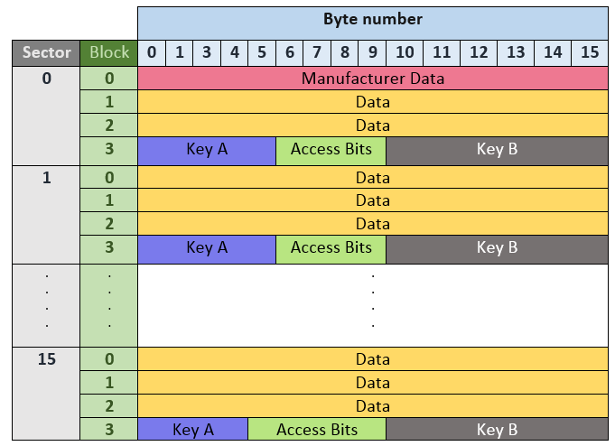

**รูปที่ 2.7 โครงสร้างข้อมูลของบัตร MIFARE**

จากรู)ที่ 2.7 เป็นโครงสร้างข้อมูลของบัตร MIFARE ขนาด 1 Kbyte บัตรแบ่งข้อมูลออกเป็นเซ็คเตอร์ (Sector) ทั้งหมด 16 เซ็คเตอร์ (ตั้งแต่ 0 ถึง 15) ในแต่ละเซ็คเตอร์ประกอบด้วยชุดข้อมูล 4 บล็อค (Block) โดยบล็อคต่างๆ เก็บข้อมูลบนบัตรดังนี้

Sector 0 Block 0 เก็บข้อมูลของบัตรหรือค่า UID (Unique Identifier) ขนาด 16 บิต สามารถอ่านได้เพียงอย่างเดียวไม่สามารถเขียนได้

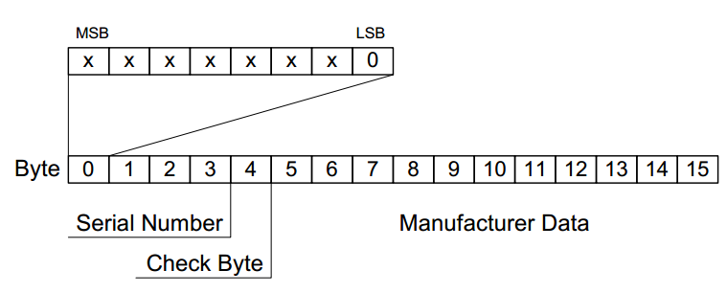

**รูปที่ 2.8 Sector 0**

Block 0, 1, 2 ของทุก Sector (ยกเว้น Sector 0 ที่ใช้ได้เฉพาะ Block 1,2) ใช้เก็บข้อมูลที่ผู้ใช้ต้องการเขียน-อ่านบัตร โดยบัตร MIFARE ยังมีฟังก์ชั่น Value Block เขียนข้อมูลลงไปเฉพาะ 4 ไบต์แรก (ไบต์ที่ 0-3) และ Backup ข้อมูลไว้ที่ไบต์ที่ 8-11 Invert ข้อมูลไว้ในไบต์ 4-7 เก็บข้อมูลตำแหน่ง (Address) ของ Block ขนาด 1 ไบต์ไว้ที่ไบต์ที่ 12 กับ 14 และ Invert ข้อมูลตำแหน่งไว้ที่ 13 กับ 15 ฟังก์ชั่น Value Block เหมาะสำหรับระบบที่ต้องการความเร็วในการอ่านเขียนข้อมูล ไม่ต้องการใช้ข้อมูลทั้ง Block ต้องการเพียงเขียน อ่าน เพิ่ม หรือลด และมีระบบป้องกันข้อมูล

Block 3 ในแต่ละ Sector เก็บข้อมูลสิทธิ์การเข้าถึงข้อมูลใน Block นั้น ประกอบด้วย

Key A เก็บรหัสการเข้าถึงข้อมูลของบัตร ไว้ที่ Block 3 Byte ที่ 0 – 5

Key B เก็บรหัสการเข้าถึงข้อมูลของบัตร ไว้ที่ Block 3 Byte ที่ 11 – 15

Access Bits เป็นค่าที่ใช้กำหนดสิทธิ์ของ Key A และ Key B สามารถอ่าน/เขียน Block ไหนได้บ้าง ใน Sector นั้น เช่น ผู้ใช้บัตรอาจกำหนดให้ ตนเองถือ Key A อยู่ซึ่งกำหนดสิทธิ์ใน Access bits แล้วให้สามารถอ่านหรือเขียนข้อมูลได้ แต่ผู้ใช้ทั่วไปถือ Key B สามารถอ่านข้อมูลได้เพียงอย่างเดียว